Белорусский государственный технологический университет
Факультет информационных технологий
Кафедра программной инженерии

Лабораторная работа 11
По дисциплине «Основы алгоритмизации и программирования»
На тему «Битовые операции»

Выполнил:
Студент 1 курса 6 группы
Качинскас Вацловас Вацловович
Преподаватель: асс. Андронова М.В.

2023, Минск
Свой вариант (4)
- Используя битовые операции проверить, кратно ли четырем число А.

#include <iostream>
using namespace std;// что бы не прописывать std

void main()
{
setlocale(LC_ALL, "RUS");
int a, mask = 3;
cout << "Введите число: ";
cin >> a;
if ((a & mask) == 0) cout << "Число кратно 4";//проверят, является ли последних два бита 0
else cout << "Число не кратно 4";
}
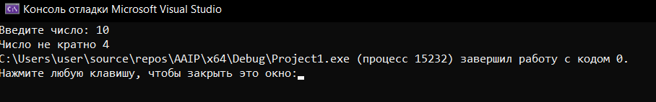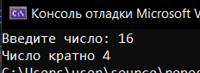

Установить в 1 в числе А n битов влево от позиции p.
#include <iostream>
using namespace std;// что бы не прописывать std

void main()
{
setlocale(LC_ALL, "RUS");
unsigned int n, p;
short unsigned int A;
const unsigned int mask = 1 << 15;
cout << "Введите целое число: ";
cin >> A;
cout << "Введите n: ";
cin >> n;
cout << "Введите p: ";
cin >> p;
short unsigned int A1 = A; const unsigned int mask1 = (1<<n)-1 << 16-p;
cout << "Двоичный вид: ";
for (int i = 1; i <= 16; i++)//цикл вывода двоичного кода
{
putchar(mask & A ? '1' : '0');
A <<= 1;
if (i % 4 == 0) putchar(' ');
}
cout << endl << "Ответ: ";
A1 = A1 | mask1;
for (int i = 1; i <= 16; i++)//цикл вывода двоичного кода
{
putchar(mask & A1 ? '1' : '0');
A1 <<= 1;
if (i % 4 == 0) putchar(' ');
}
}
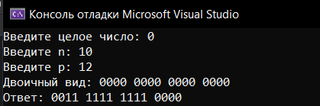

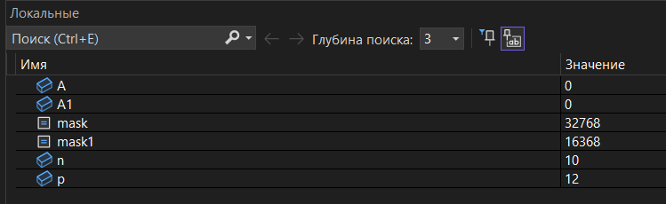
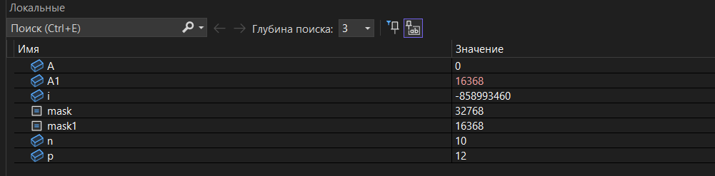
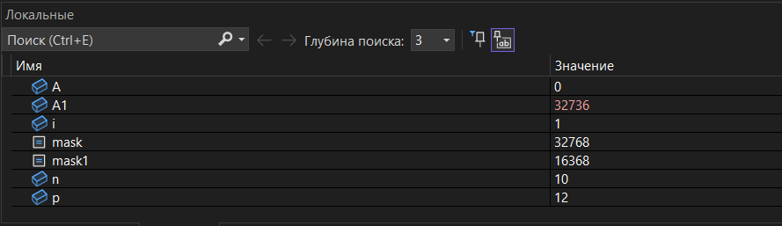

Доп.Вариант(12)
- Ввести целое число A. Инвертировать все биты с 4 по 8, включая эти биты. Вывести полученное число

#include <iostream>
using namespace std;// что бы не прописывать std

void main()
{
setlocale(LC_ALL, "RUS");
short unsigned int A;
const unsigned int mask = 1 << 15;
cout << "Введите целое число: ";
cin >> A;
short unsigned int A1 = A;
cout << "Двоичный вид: ";
for (int i = 1; i <= 16; i++)//цикл вывода двоичного кода
{
putchar(mask & A ? '1' : '0');
A <<= 1;
if (i % 4 == 0) putchar(' ');
}
cout << endl << "Ответ: ";
for (int i = 1; i < 4; i++)//цикл вывода двоичного кода
{
putchar(mask & A1 ? '1' : '0');
A1 <<= 1;
if (i % 4 == 0) putchar(' ');
}
for (int i = 4; i <= 8; i++)//цикл вывода двоичного кода
{
putchar(mask & A1 ? '0' : '1');
A1 <<= 1;
if (i % 4 == 0) putchar(' ');
}
for (int i = 9; i <= 16; i++)//цикл вывода двоичного кода
{
putchar(mask & A1 ? '1' : '0');
A1 <<= 1;
if (i % 4 == 0) putchar(' ');
}
}

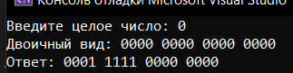
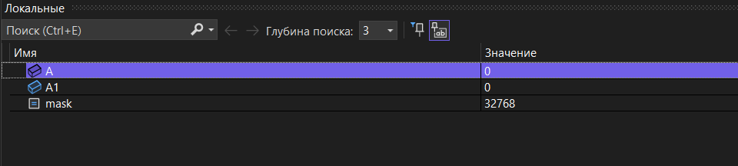
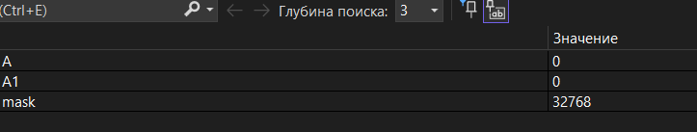
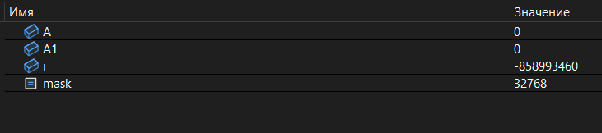

- Установить в 0 n битов в числе А вправо от позиции p

#include <iostream>
using namespace std;// что бы не прописывать std

void main()
{
setlocale(LC_ALL, "RUS");
short unsigned int A=~(0<<15),n,p;
const short unsigned int mask = 1 << 15;
cout << "Введите n,p: ";
cin >> n >> p;
const short unsigned int mask1 = ~((1 << n) - 1 << ((16 - n) - p+1));//маска преобразования
short unsigned int A1 = A&mask1;
cout << "Двоичный вид A: ";
for (int i = 1; i <= 16; i++)//цикл вывода двоичного кода
{
putchar(mask & A ? '1' : '0');
A <<= 1;
if (i % 4 == 0) putchar(' ');
}
cout << endl << "Ответ A: ";
for (int i = 1; i <= 16; i++)//цикл вывода двоичного кода
{
putchar(mask & A1 ? '1' : '0');
A1 <<= 1;
if (i % 4 == 0) putchar(' ');
}
}

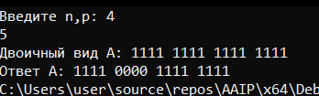

Вар9
Извлечь 5 битов числа A, начиная с третьего по счету справа, и вставить их в число B, начиная со 2 по счету справа
#include <iostream>
using namespace std;// что бы не прописывать std

void main()
{
setlocale(LC_ALL, "RUS");
char tmp[17];
short unsigned int A,B;
const short unsigned int maskA = 124, maskB = ~maskA >> 1;
cout << "Первое число А="; cin >> A;
cout << "Второе число В="; cin >> B;
_itoa_s(A, tmp, 2);//сохранение числа в массив
cout << "A=" << tmp << endl;//число А в двоичной
_itoa_s(B, tmp, 2);
cout << "B=" << tmp << endl; //число B в двоичной
_itoa_s(maskA, tmp, 2);
cout << "Маска для А: " << tmp << endl;//вывод маски
_itoa_s((A & maskA) >> 1, tmp, 2);
cout << "Выделенные биты А: " << tmp << endl;// вывод “выделения”
_itoa_s(maskB, tmp, 2);
cout << "Маска для В: " << tmp << endl;
_itoa_s(B & maskB, tmp, 2);
cout << " Очищены биты в B: " << tmp << endl;
_itoa_s(((B & maskB) | ((A & maskA) >> 1)), tmp, 2);
cout << " Результат B=" << tmp << endl;//итог
}
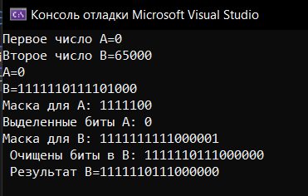

Установить в 0 n битов в числе А вправо от позиции p.
#include <iostream>
using namespace std;// что бы не прописывать std

//функия вывода в двочном
void outpintwo(int n, short unsigned int A, const short unsigned int mask)
{
for (int i = 1; i <= n; i++)//цикл вывода двоичного кода
{
putchar(mask & A ? '1' : '0');
A <<= 1;
if (i % 4 == 0) putchar(' ');
}
}

void main()
{
setlocale(LC_ALL, "RUS");
short unsigned int A = ~(0 << 15), n, p;
const short unsigned int mask = 1 << 15;
cout << "Введите n,p: ";
cin >> n >> p;
cout << "Двоичный вид A: ";
outpintwo(16,A,mask);
const short unsigned int mask1 = ~((1 << n) - 1 << ((16 - n) - p + 1));//маска преобразования
A = A & mask1;
cout << "\nДвоичный вид A ответ: ";
outpintwo(16, A, mask);
}

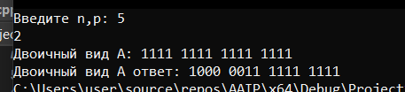

Вар1
Ввести целое A и посчитать, сколько нулей в числе начиная с третьего бита по 13, включая эти биты
#include <iostream>
using namespace std;// что бы не прописывать std

//функия вывода в двочном
void outpintwo(int n, short unsigned int A, const short unsigned int mask)
{
for (int i = 1; i <= n; i++)//цикл вывода двоичного кода
{
putchar(mask & A ? '1' : '0');
A <<= 1;
if (i % 4 == 0) putchar(' ');
}
}

void main()
{
setlocale(LC_ALL, "RUS");
short unsigned int A = 145,n=0;
const short unsigned int mask = 1 << 15;
cout << "Двоичный вид A: ";
outpintwo(16,A,mask);
A <<= 2;
for (int i = 1; i <= 11; i++)//цикл подсчётп 0
{
if (!(mask & A))n++;
A <<= 1;
}
cout << "Отыет: " << n;
}

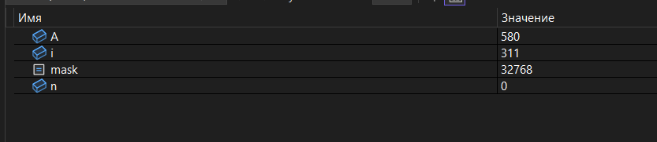
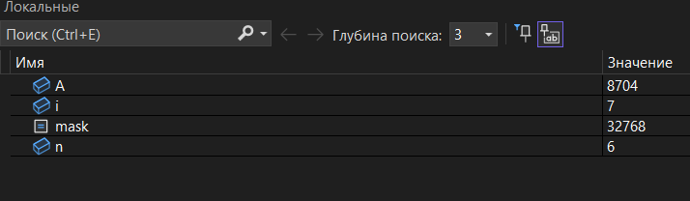
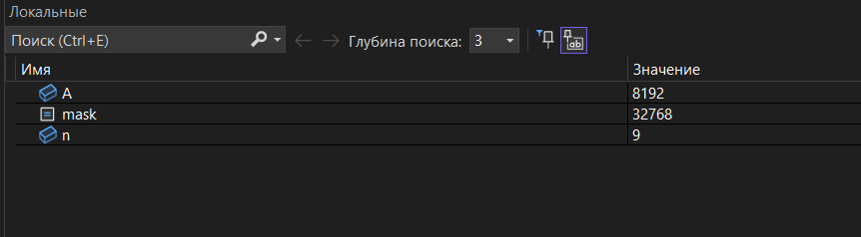
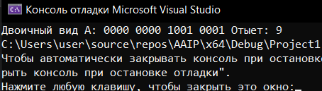

Инвертировать в числе А n битов вправо от позиции p
#include <iostream>
using namespace std;// что бы не прописывать std

short unsigned int A = 255;
//функия вывода в двочном
void outpintwo(int n, int j, const short unsigned int mask)
{
for (int i = j; i <= n; i++)//цикл вывода двоичного кода
{
putchar(mask & A ? '1' : '0');
A <<= 1;
if (i % 4 == 0) putchar(' ');
}
}
//функия вывода в двочном(в инверсии)
void outpintwoINV(int n, int j, const short unsigned int mask)
{
for (int i = j; i <= n; i++)//цикл вывода двоичного кода
{
putchar(mask & A ? '0' : '1');
A <<= 1;
if (i % 4 == 0) putchar(' ');
}
}
//функия вывода в двочном
void outpintwoA(int n, int j, short unsigned int A1,const short unsigned int mask)
{
for (int i = j; i <= n; i++)//цикл вывода двоичного кода
{
putchar(mask & A1 ? '1' : '0');
A1 <<= 1;
if (i % 4 == 0) putchar(' ');
}
}
void main()
{
setlocale(LC_ALL, "RUS");
short unsigned int n=8,p=5;
const short unsigned int mask = 1 << 15;

cout << "Двоичный вид A: ";
outpintwoA(16, 1, A, mask);
cout << "\nОтвет: ";
outpintwo(p - 1, 1, mask);
outpintwoINV(p + n - 1, p, mask);
outpintwo(16, p + n, mask);
}

